Отчет
о проделанной работе по профилактике безнадзорности и правонарушений
несовершеннолетних за 1 квартал 2021 года
Проблема помощи подросткам с отклонениями в поведении обозначена в нашем обществе особенно остро (агрессия, хамство, наглость, цинизм). Сегодня каждое одиннадцатое преступление совершает подросток. К сожалению, факторов, негативно влияющих на развитие и поведение детей и подростков, как внешних, так и внутренних, много.
Поэтому одной из важных целей воспитательной работы является профилактика и оказание своевременной и квалифицированной помощи подросткам и (или) их семьям, попавшим в сложные социальные, семейные, педагогические и прочие ситуации.
В соответствии со ст.14 Федерального Закона «Об основах системы профилактики
безнадзорности и правонарушений несовершеннолетних» классными руководителями
ежемесячно ведётся учет данных по учащимся, систематически пропускающим занятия по
неуважительным причинам. В школе ведётся работа по выявлению данной категории
учащихся и вовлечению их в образовательный процесс.

Организована работа по профилактической направленности в урочное и внеурочное
время с участием классных руководителей, учителей-предметников, педагогов
дополнительного образования, учителя физкультуры:
- классные часы
- родительский всеобуч
- индивидуальные и групповые консультации
- участие в спортивно-оздоровительных мероприятиях школы
- правовые беседы
- конкурс рисунков
- профилактические беседы на уроках ОБЖ, просмотр видеоматериалов

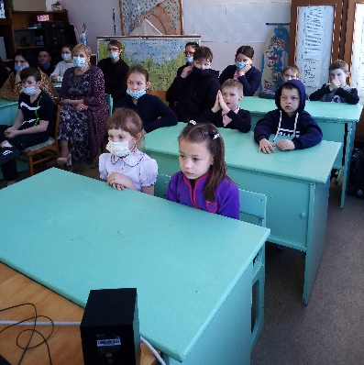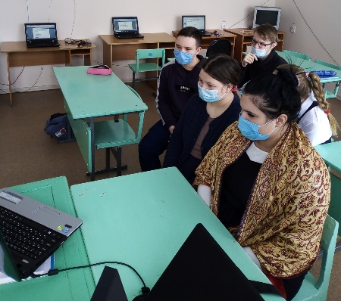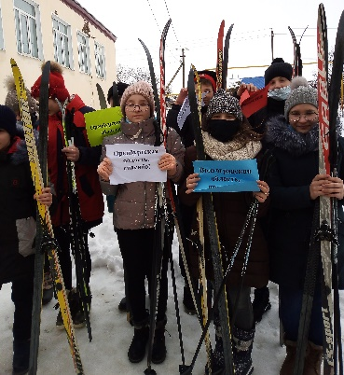

- организация досуга учащихся, посещение ими кружков.
Реализуется программа по формированию у обучающихся потребности в здоровом образе
жизни: «Здоровье личное богатство». Проводятся обследования обучающихся на употребление ПАВ, на состояние здоровья курящим, классные часы с показом видеоматериалов и лекции о наркотических веществах.
Работа по профилактике правонарушений ведётся на должном уровне.На данный момент в школе нет учащихся, которые поставлены на учёт в ИДН и КДН.

